SỞ GIÁO DỤC ĐÀO TẠO TIỀN GIANG ĐỀ KIỂM TRA CUỐI KỲ 1
TRƯỜNG THPT PHẠM THÀNH TRUNG NĂM HỌC: 2023-2024
ĐỀ CHÍNH THỨC MÔN: TOÁN 10
(Đề có 4..trang) Ngày kiểm tra: 03/01/2024
Thời gian làm bài: 90 phút
Mã đề: 193

Họ, tên HS:................................................................................. Số BD (lớp): .............................
(Đề có 35 câu hỏi trắc nghiệm,04 bài tự luận. HS kiểm tra số câu hỏi và số trang trước khi làm bài

I. PHẦN TRẮC NGHIỆM: (7,0 điểm).
Câu 1. Cho tam giác đều cạnh bằng . Tính tích vô hướng .
A. . B. . C. . D. .
Câu 2. Cho tam giác , mệnh đề nào sau đây đúng?
A. . B. .
C. . D. .
Câu 3. Cho hai tập hợp và . Khi đó tập hợp bằng:
A. . B. . C. . D. .
Câu 4. Một đội gồm 30 thợ hồ được chia đều làm 5 tổ. Trong một ngày, mỗi thợ hồ quét sơn được từ 36 đến 40 m². Cuối ngày, đội trưởng thống kê lại số mét vuông tường mà mỗi tổ đã quét sơn như bảng sau:
Tổ | 1 | 2 | 3 | 4 | 5
Số mét vuông đã quét sơn | 220 | 242 | 240 | 225 | 234
Hỏi đội trưởng thống kê đúng chưa?
A. Đội trưởng đã thống kê sai ở tổ 3; B. Đội trưởng đã thống kê sai ở tổ 2;
C. Đội trưởng đã thống kê đúng; D. Đội trưởng đã thống kê sai ở tổ 4.
Câu 5. Cho . Tập hợp là :
A. B. C. D.
Câu 6. Cho tam giác ABC biết BC = 24, AC = 13, AB = 15. Tính góc A
A. . B. . C. . D. .
Câu 7. Tập xác định của hàm số là
A. . B. . C. . D. .
Câu 8. Cặp số nào sau đây là nghiệm của hệ bất phương trình ?
A. . B. . C. . D. .
Câu 9. Mốt của mẫu số liệu là:
A. Giá trị có tần số lớn nhất; B. Tần số của giá trị lớn nhất;
C. Tần số của giá trị nhỏ nhất. D. Giá trị có tần số nhỏ nhất;
Câu 10. Cho parabol có phương trình . Tìm trục đối xứng của parabol
A. . B. . C. . D. .
Câu 11. Điều tra tiền lương (đơn vị: nghìn đồng) hàng tháng của 30 công nhân của một xưởng may, người ta thu được bảng sau:
Tiền lương | 300 | 500 | 700 | 800 | 900 | 1000
Số công nhân | 1 | 2 | 3 | 2 | 3 | 4 | n = 15
Tứ phân vị thứ nhất và tứ phân vị thứ ba của mẫu số liệu trên lần lượt là:
A. Q₁ = 700, Q₃ = 1000; B. Q₁ = 900, Q₃ = 800.
C. Q₁ = 800, Q₃ = 900; D. Q₁ = 1000, Q₃ = 700;
Câu 12. Số tiền nước phải nộp (đơn vị: nghìn đồng) của 5 hộ gia đình là: 56; 45; 103; 239; 125. Độ lệch chuẩn gần bằng:
A. 69,27; B. 69,25; C. 69,29. D. 69,22;
Câu 13. Cho hình bình hành ABCD có tâm là O. Khẳng định nào là đúng?
A. B. C. D.
Câu 14. Cho hai vectơ và cùng hướng và đều khác vectơ . Khi đó bằng
A. . B. . C. . D. .
Câu 15. Thời gian chạy 100m của 20 học sinh được ghi lại trong bảng dưới đây:
Thời gian (giây) | 16,6 | 16,8 | 17,0 | 17,2 | 17,5
Số học sinh | 2 | 3 | 8 | 6 | 1
Thời gian chạy trung bình của 20 học sinh là:
A. 17,015 m; B. 17,1 giây. C. 17,1 m; D. 17,015 giây;
Câu 16. Phần không gạch chéo trong hình bên dưới (kể cả đường thẳng d) biểu diễn miền nghiệm của bất phương trình nào?
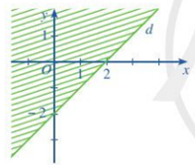
A. . B. . C. . D. .
Câu 17. Tam giác có và có là bán kính đường tròn ngoại tiếp. Hệ thức nào sau đây là sai?
A. B. C. D.
Câu 18. Trong các hệ bất phương trình sau, hệ nào là hệ bất phương trình bậc nhất hai ẩn?
A. . B. . C. . D. .
Câu 19. Hàm số nào có đồ thị như hình vẽ sau
A. . B. . C. . D. .
Câu 20. Cho hai véctơ và đều khác véctơ . Khẳng định nào sau đây đúng?
A. . B. .
C. . D. .
Câu 21. Cho tam giác có . Diện tích tam giác là
A. . B. . C. . D. .
Câu 22. Cho hàm số . Giá trị của là :
A. B. C. D.
Câu 23. Cho tam giác có và . Khi đó, độ dài cạnh bằng
A. . B. . C. . D. .
Câu 24. Tìm m để hàm sô đồng biến :
A. B. C. D.
Câu 25. Biểu đồ sau thể hiện sản lượng gỗ khai thác của cả nước và một số vùng ở nước ta, giai đoạn 2012 - 2014.
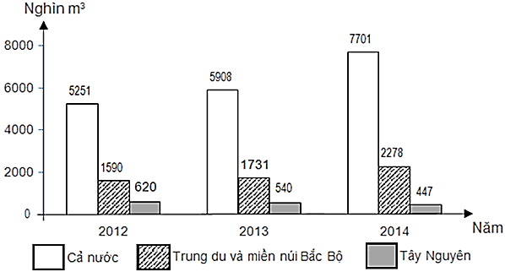
Nhận xét nào sau đây là đúng?
A. Sản lượng gỗ khai thác trên cả nước ngày càng tăng và tăng thêm 2450 nghìn m³.
B. Sản lượng gỗ trên cả nước thấp hơn sản lượng gỗ ở Trung du và miền núi Bắc Bộ.
C. Sản lượng gỗ của Tây Nguyên tăng thêm 688 nghìn m³.
D. Sản lượng gỗ của Trung du và miền núi Bắc Bộ giảm 173 nghìn m³.
Câu 26. Cho . Khẳng định nào sau đây đúng?
A. . B. . C. . D.
Câu 27. Cho tam giác vuông cân tại có . Tính .
A. . B. . C. . D. .
Câu 28. Cho hàm số:. Điểm thuộc đồ thị của hàm số là?
A. B. C. D.
Câu 29. Cho tập hợp = {x/ x < 10, x chia hết cho 2}. Chọn khẳng định đúng trong các khẳng định sau
A. có 4 phần tử. B. có 6 phần tử. C. có 3 phần tử. D. có 5 phần tử.
Câu 30. Cho tập hợp . Tìm mệnh đề sai trong các mệnh đề sau.
A. . B. . C. . D. .
Câu 31. Nhiệt độ của 24 tỉnh thành ở Việt Nam (đơn vị: °C) vào một ngày của tháng 7 được cho trong bảng sau đây:
36 | 30 | 31 | 32 | 31 | 40 | 37 | 29 | 41 | 37 | 35 | 34
34 | 35 | 32 | 33 | 35 | 33 | 33 | 31 | 34 | 34 | 32 | 35
Khoảng biến thiên R của bảng số liệu trên là:
A. R = 14. B. R = 13; C. R = 12; D. R = 11;
Câu 32. Bất phương trình nào sau đây là bất phương trình bậc nhất hai ẩn?
A. B. C. D.
Câu 33. Khoảng đồng biến của hàm số là
A. . B. . C. . D. .
Câu 34. Cho góc tù. Điều khẳng định nào sau đây là đúng?
A. . B. . C. . D.
Câu 35. Cho hàm số có đồ thị . Tọa độ đỉnh của là
A. B. C. D.
II. PHẦN TỰ LUẬN: (3,0 điểm).
Bài 1: (0,75 điểm) Lập bảng biến thiên và vẽ đồ thị của hàm số .
Bài 2: (0,75 điểm) Xác định parabol (P): biết đồ thị có đỉnh .
Bài 3: (1,0 điểm) Muốn đo chiều cao của một cái tháp mà ta không thể đến được tâm của chân tháp. Trong mặt phẳng đứng chứa chiều cao của tháp ta chọn hai điểm và sao cho ba điểmthẳng hàng. Giả sử ta đo được khoảng cách và các góc Hãy tính chiều cao của tháp (kết quả làm tròn đến hàng phần chục).
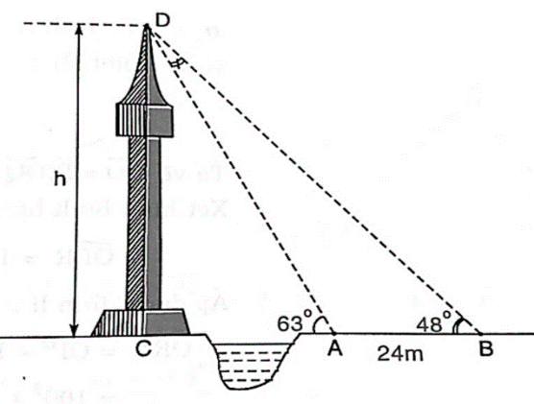
Bài 4: (0,5 điểm) Cho hình chữ nhật có , ,(). Tính tích vô hướng .
-------- HẾT--------

